

**MARTEDÌ 24 MARZO SECONDA GIORNATA ONLINE PER CORTINAMETRAGGIO 2.0**

**IL PRIMO FESTIVAL IN ITALIA AD ANDARE ONLINE**  
**LA XV EDIZIONE CON L'HASHTAG #CORTINAMETRAGGIOLIVE**

**DALLE 18.30 SU**

[www.cortinametraggio.it](http://www.cortinametraggio.it) **e** <https://canaleeuropa.tv/it/cortinametraggio-tv.html>

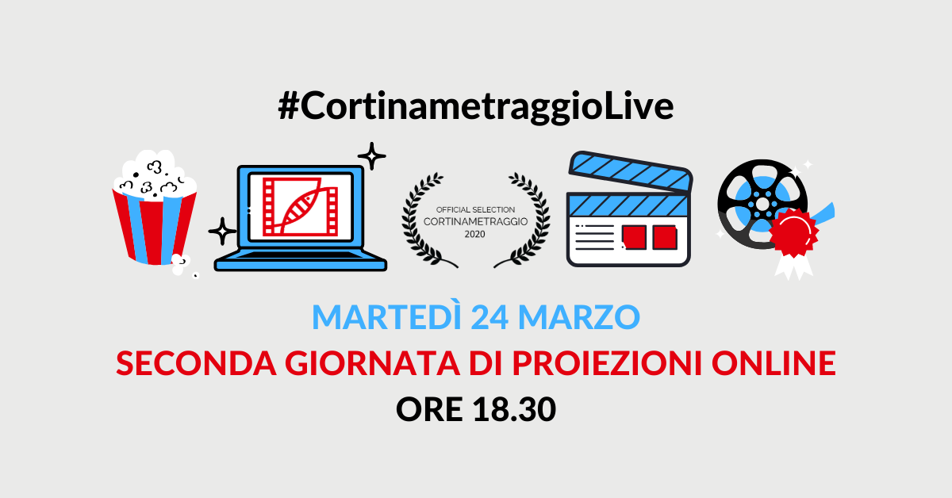

**Domani martedì 24 marzo seconda giornata online per Cortinametraggio 2.0** la **XV edizione** del Festival ideato e diretto da **Maddalena Mayneri**, il primo in Italia ad andare online, aderendo alla campagna **#iorestoacasa** lanciata dal mondo della cultura per contrastare la diffusione del **Covid-19**, con l’hashtag **#CortinametraggioLive.**

**Martedì 24 marzo a** partire dalle **18.30** online sul sito del festival [www.cortinametraggio.it](https://storyfinders.us14.list-manage.com/track/click?u=3d3b3a250cdca5baad27446fb&id=ea99a49565&e=8df0bed561) con una finestra dedicata, e in contemporanea su **Canale 100 di Canale Europa**, [https://canaleeuropa.tv/it/cortinametraggio-tv.html](https://storyfinders.us14.list-manage.com/track/click?u=3d3b3a250cdca5baad27446fb&id=1172561733&e=8df0bed561) piattaforma televisiva online, che dal 2016 è partner di Cortinametraggio. A introdurre le serate sempre **Anna Ferzetti** e **Roberto Ciufoli.** In testa alle proiezioni di ogni giorno i video della **FITCS** - Federation Internationale Cinema Television Sportifs e dell'**Istituto Luce Cinecittà,** che ripercorrono le tappe della storia olimpica.

Per i **Cortometraggi** in concorso aprirà le proiezioni ***Il Posto della Felicità* di Aliosha Messine**. Protagonista, in una mattina di dicembre, Rami, clandestino di origine siriana, in fuga dalla città verso la campagna con uno zaino in spalla. Stessa cosa fa Rosa, una ragazza italiana che, sul ciglio di una strada asfaltata, mentre le macchine sfrecciano veloci, si leva le scarpe col tacco, si infila degli scarponi da montagna per entrare nel bosco. Arriveranno entrambi su una collina dove quattro loro amici li aspettano per compiere un rito e una festa che in città sarebbe impensabile celebrare. Nel cast **Maziar Firouzi, Francesca Florio, Luca Massaro, Giulia Trippetta, Enrico Sortino, Aron Tewelde.**

***Pizza Boy*** di **Gianluca Zonta** ha come protagonistaSaba, un ragazzo di origine georgiana, che lavora a Bologna come porta pizza. Durante il turno serale riceve la notizia che sta per nascere suo figlio. Costretto a finire le consegne, imbrigliato in un’umanità alla deriva, Saba attraversa freneticamente la città nella speranza di arrivare in tempo in ospedale. Nel cast **Giga Imedadze,** **Roberto Herlitzka, Marita Iukuridze, Danilo De Summa, Cristiana Raggi.**

***Punto di Rottura*** di **Janet De Nardis** è invece ambientato in un futuro distopico. Siamonel 2054 il collasso climatico ha portato i pochi sopravvissuti a vivere rinchiusi nelle proprie abitazioni. Lidia e Manuel, come tutti gli altri, resistono all’orrore della quotidianità grazie alla realtà virtuale che rende tutto più sopportabile, almeno finchè non sentiranno il bisogno di scoprire la verità. Nel cast **Sofia Bruscoli, Francesco Ferninandi, Francesco Stella, Lidia Vitale, Marco Passiglia.**

In ***Stardust*** di **Antonio Andrisani,** Teodosio, un uomo anziano e culturalmente poco attrezzato, rivendica con timidezza il suo ruolo determinante nella realizzazione di un cortometraggio che si è aggiudicato un prestigioso premio cinematografico. Ad accogliere i suoi reclami, con distacco ed una malcelata aria di superiorità, c’è il regista Giuseppe. Nel cast **Corrado Guzzanti, Teodosio Barresi.**

***L’Alleato* di Elio di Pace** parte da un interrogativo.C’è una possibilità per le fotografie scattate da Robert Capa - *Ritrarre l’invasione alleata in Sicilia* – di venire alla vita, portando avanti nuove storie? i soldati americani saranno in grado di costruire ponti con i feriti di una terra straniera? spetta al soldato Mancuso e al suo giovane amico Salvatore raccontare la storia. Nel cast **Domenico Gennaro, Ester Pantano, Richard White, Thiago Granuzzo, Daniele Mariani, Alessandro Pacioni.**

***Il Ricordo di domani*** di **Davide Petrosino** vede protagonistaFulvio, un signore di settantacinque anni, che ha vissuto tutta la vita accanto alla moglie. Un giorno decide di partire verso un piccolo villaggio, dove ha trascorso i migliori giorni della sua vita ma appena arriva capisce che c'è qualcosa che non va. Incontra Valentina, una ragazza di 17 anni, e iniziano a conoscersi. Nel cast **Arianna Serrao, Franco Sangermano, Milena Vukotic.**

***Una Cosa Mia*** di **Giovanni Dota** è ambientato aNapoli nell’agosto del 1971. Fofò oggi indossa una nuova camicia, gliel’ha cucita la madre e con quella in dosso assomiglia a suo padre da giovane. È ancora un ragazzino, ma da quando il padre non c’è più è lui l’uomo di casa. Fofò perderà quella camicia, ma tornerà a casa un po’ più grande. Nel cast **Emanuele Palumbo, Emanuele Sacra, Mattia Grillo, Ciro Scognamillo, Celeste Savino.**

Per i **Corti in Sala,** in partnership con **Vision Distribution,** sarà presentato ***L’Agguato*** di **Mario Marino, Antonio Battiniello, David Roncone, Davide Mattiello, Dario Varriale, Tony Lombardi**. La storia di una "paranza" di giovani ragazzi di Napoli che decide di vendicarsi di un membro della loro stessa gang. Nel cast **Gianluca Vesce** e **Nicola Orefice**.

A seguire poi i **Videoclip Musicali Mainstream** della serata: ***L’amore È Finito*** di **Marianne Mirage** per la regia di **Fabio Resinaro.** Una coppia interpretata dalla stessa Marianne Mirage e da **Marco Giallini** diventa protagonista di un noir dolceamaro in cui i protagonisti, a seguito di una separazione, tentano di annientarsi a vicenda.

***Fuori Dalla Città*** di **Mecna**, **Sick Luke** (al secolo Corrado Grilli e Duccio Barker) feat. **Birthh** diretto da **Enea Colombi.** All’interno di una vecchia Mercedes, Mecna ripercorre i ricordi della sua storia d’amore passata, proiettati sulle fiancate dell’auto, che diventa teatro nostalgico di vecchi sentimenti, in cui le luci al neon e la pellicola assumono un ruolo fortemente iconico.

A seguire per i **Videoclip Musicali Underground:** ***Fantasmi*** di **Santamarya** diretto da **Valerio Desirò.** Un uomo non trova più un senso nella sua vita se non nella danza ma i momenti dei ricordi non lo abbandonano e sprofonda in istanti di solitudine e angoscia. Il videoclip mostra il ballo surreale di un uomo fantasma che vive immerso in una campagna laziale deserta ed eterea.

***Honky Tonk Clay*** di **Artizhan** diretto da **D I • A L (Diego Indraccolo, Alice Gatti).** Un gruppo di giovani londinesi si riunisce per compiere un misterioso rituale. Per ottenere quello che cercano sono disposti a gesti estremi e i risultati si riveleranno inaspettati. L’essenza tribale e ipnotica della musica di Artizhan viene tradotta nelle immagini surreali di un rito di danza, violenza e estasi dal significato metaforico.

***$Ad Viciøus*** di **THEØ** diretto da **Tommy Antonini.** Il video rappresenta un manifesto generazionale dei giorni nostri, dove si affrontano temi come depressione, libertà di espressione e di pensiero in maniera netta e senza alcuna barriera. In un mondo dove parlare di depressione, libertà sessuale e laicità sembra sempre più difficile.

Tra i Partners istituzionali della XV edizione di Cortinametraggio il **MiBACT, SIAE, la Regione del Veneto, il Comune Cortina d’Ampezzo con Cortina Marketing, la Provincia di Belluno con Rete Eventi Cultura, Ficts, Anec-Fice, il CSC - Centro Sperimentale di Cinematografia, il SNGCI – Sindacato Nazionale Giornalisti cinematografici Italiani, NuovoIMAIE**. Main partner **Rai Cinema Channel** e **RaiPlay, Universal Music Publishing Group, Vision Distribution, Dolomia, Aermec, Audi, Viva Productions**. Gold sponsor **Lotus Production, I Santi Di Diso, Italo, Carpenè Malvolti, Riva Yacht,** Silver sponsor **Lab 20.21, SuMa Events, IVDR, Tralci di vita, La cooperativa di Cortina, Kevin Murphy**. Main sponsor hospitality **Grand Hotel Savoia & SPA, Hotel de La Poste**. Main Media Partner **Ciak**. **RaiRadio1** Radio ufficiale del festival. Media partner **Style Magazine, Cinemaitaliano.info, Good Style Magazine, RaiPlay, Cinecittà News, Art Style Magazine, Coming Soon, Radio Cortina**. Tra gli sponsor **Contemporary & Co, Messa a Fuoco Campania, Le Giornate Del Cinema Lucano - Premio Internazionale Basilicata**.

Ufficio stampa - Storyfinders - Lionella Bianca Fiorillo 06.36006880 – 340.7364203  
[press.agency@storyfinders.it](mailto:press.agency@storyfinders.it)